Trabajo Practico N 6
Anatomía Humana
Planos y Posiciones Anatómicas
- Identifique los Planos Anatómicos en el grafico y para que se utilizan en Anatomía Humana.

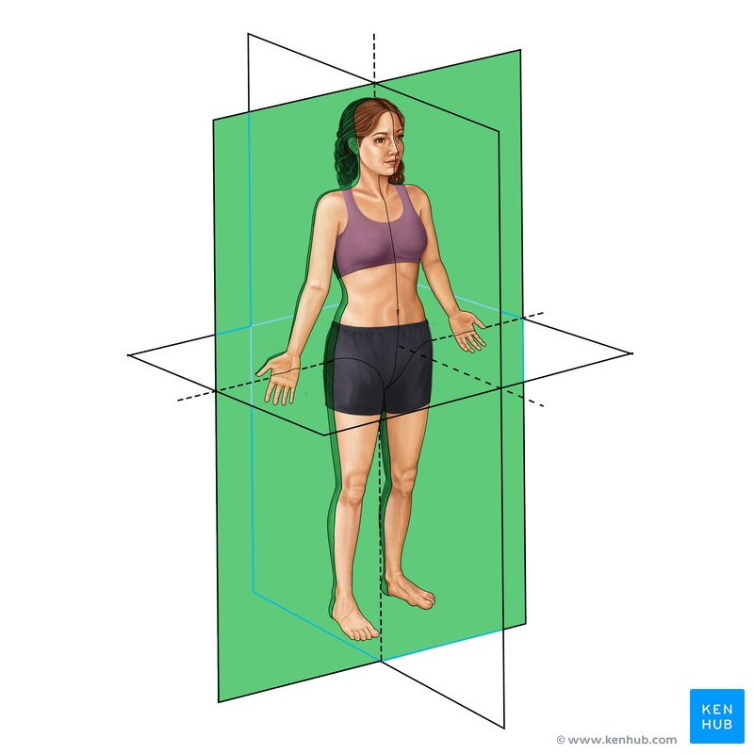

- Identifique en el grafico las Posiciones Anatómicas y Fundamente en cuales Procedimientos se realizan.

